1. Папку можно разместить в любом месте, для удобства ввода пути лучше на диске С.
2. При первичной установке необходимо установить **nodejs**, затем выполнить в командной строке команду ***npm i*** в папке программы.
3. В командной строке открываем путь к папке, например:

*cd c:\CompareSTR*

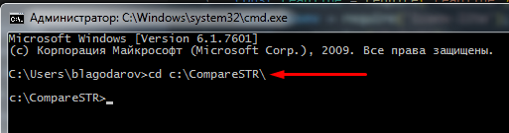

1. В эту же папку копируем файлы от НЦЭУ и ИИЦ. Имена файлов должны быть без пробелов.
2. В командной строке пишем:

*node PROD.js <имя файла НЦЭУ с расширением><пробел><имя файла ИИЦ с расширением>*

**Первым должен быть файл НЦЭУ, потом файл ИИЦ через пробел.**

Пример:

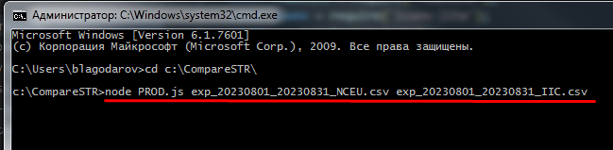

1. Нажать Enter. Подождать 5-15 сек. После успешной обработки появятся сообщения, как на скрине и будет создан файл с недостающими строками:

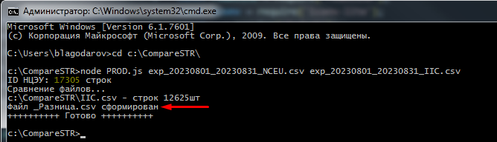

1. Открыть в Notepad++ (или другом нормальном блокноте) файл НЦЭУ и файл **_Разница.csv** и из последнего скопировать в конец первого все строки.